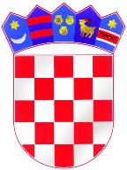
Vlada Republike Hrvatske
Ured za zakonodavstvo

Godišnje izvješće o provedbi savjetovanja s javnošću u postupcima donošenja zakona i drugih propisa za 2023. godinu

SADRŽAJ

1. PROVEDBA SAVJETOVANJA S JAVNOŠĆU U REPUBLICI HRVATSKOJ U 2023. GODINI 3
2. JAČANJE KAPACITETA TIJELA DRŽAVNE UPRAVE ZA PROVEDBU SAVJETOVANJA 4
3. ANALIZA PROVEDENIH SAVJETOVANJA U 2023. 5
3.1. Ukupan broj provedenih savjetovanja 5
3.2. Sastav radnih skupina 9
3.3. Metode savjetovanja 10
3.4. Trajanje savjetovanja 11
3.5. Podnositelji komentara 13
3.6. Broj pristiglih komentara 15
3.7. Izvješće o provedenom savjetovanju 16
4. DALJNJI RAZVOJ SAVJETOVANJA S JAVNOŠĆU U 2024. GODINI 17
Prilog 1.: Pregled provedenih savjetovanja o nacrtima zakona, drugih propisa i akata prema tijelima državne uprave, državnim tijelima i drugim pravnim osobama s javnim ovlastima koja su u 2023. provodila svoja savjetovanja putem portala e-Savjetovanja 19

PROVEDBA SAVJETOVANJA S JAVNOŠĆU U REPUBLICI HRVATSKOJ U 2023. GODINI

Godišnje izvješće o provedbi savjetovanja s javnošću u postupcima donošenja zakona i drugih propisa za 2023. godinu izrađuje se sukladno članku 30. Zakona o instrumentima politike boljih propisa („Narodne novine“, broj 155/23).
Savjetovanja s javnošću provode se sukladno Zakonu o pravu na pristup informacijama („Narodne novine“, broj 25/13, 85/15 i 69/22), Zakonu o instrumentima politike boljih propisa, Uredbi o metodologiji i postupku provedbe instrumenata politike boljih propisa („Narodne novine“, broj 19/24), Poslovniku Vlade Republike Hrvatske („Narodne novine“, broj 154/11, 121/12, 07/13, 61/15, 99/16, 57/17 , 87/19 i 88/20) te Kodeksu savjetovanja sa zainteresiranom javnošću u postupcima donošenja zakona, drugih propisa i akata.
Krajem 2023. godine uspostavljen je novi zakonodavni okvir o instrumentima politike boljih propisa putem donošenja Zakona o instrumentima politike boljih propisa kojim se unaprjeđuju instrumenti politike boljih propisa: planiranje zakonodavnih aktivnosti, procjena učinaka propisa, vrednovanje propisa i savjetovanje s javnošću. Uz Zakon, Uredbom o metodologiji i postupku provedbe instrumenata politike boljih propisa na cjelovit način uređuju se planiranje zakonodavnih aktivnosti, procjena učinaka i vrednovanje propisa te savjetovanje s javnošću, zajedno s metodologijom, pripadajućim obrascima te administrativni kapaciteti za njihovu provedbu.
Novi Zakon o instrumentima politike boljih propisa, koji je stupio na snagu 1. siječnja 2024. godine, dodatno jača razvijene standarde u procesu javnog savjetovanja. Pobliže se razrađuje postupak savjetovanja s javnošću koji provode tijela državne uprave i drugi obveznici za provedbu savjetovanja s javnošću pri izradi zakona i drugih propisa iz svoje nadležnosti. Za nacrte prijedloga zakona predviđeno je savjetovanje s javnošću u trajanju u pravilu od 30 dana što je istovjetno s rokom iz Zakona o pravu na pristup informacijama. S obzirom na utvrđenu praksu tijekom praćenja postupaka provedbe savjetovanja s javnošću na jasan način konkretiziraju se izuzeća od savjetovanja s javnošću, utemeljeno na sudskoj praksi i praksi provedbe savjetovanja s javnošću sukladno zakonu koji propisuje pravo na pristup informacijama. Iznimke od obveze provođenja postupka savjetovanja predviđene su samo kod donošenja određenih vrsta propisa, na koje se zbog svoje prirode ili razloga za donošenje ne može utjecati.
Sukladno zakonskoj obvezi, tijela državne uprave obvezna su provoditi savjetovanja putem Središnjeg portala za savjetovanja s javnošću „e-Savjetovanja“, pri čemu su podaci o provedenim savjetovanjima putem portala dostupni u njegovoj statistici.
Od svog kreiranja 2015. godine, kontinuirano raste posjećenost i aktivnost na portalu e-Savjetovanja te trenutno broji oko 60 000 korisnika.
Tijekom 2023. godine u savjetovanjima je svojim prijedlozima i primjedbama sudjelovalo 6.445 fizičkih i pravnih osoba s ukupno 19.991 komentara. Iako je u savjetovanjima sudjelovao gotovo jednaki broj fizičkih i pravnih osoba u odnosu na 2022. godinu kad je taj broj iznosio 6.552 fizičkih i pravnih osoba, broj komentara je znatno manji u odnosu na 2022. godinu kad je ukupno zaprimljeno 23.503 komentara.
U prosincu 2023. godine završio je projekt "e-Savjetovanja - središnji državni internetski portal za savjetovanje s javnošću-proširenja i nadgradnje", financiran sredstvima iz fondova Europske unije, čiji su nositelji bili Središnji državni ured za razvoj digitalnog društva i Ured za zakonodavstvo.
Kao rezultat projekta „e-Savjetovanja - proširenja, nadgradnje i unaprjeđenje zakonodavnih procesa savjetovanja s javnošću“, aplikacija e-Savjetovanja postala je dio usluga u sklopu sustava e-Građani te je za tijela državne uprave i druga državna tijela kao i korisnike omogućena prijava u aplikaciju putem Nacionalnog identifikacijskog i autentifikacijskog sustava (NIAS). Aplikacija je ujedno prilagođena mobilnim i tablet uređajima te je sustav prilagođen za korištenje tijelima jedinica lokalne i područne (regionalne) samouprave.
Izvješće o provedbi savjetovanja s javnošću za 2023. godinu je izrađeno na temelju statističkih podataka dostupnih putem središnjeg internetskog portala za savjetovanje s javnošću „e-Savjetovanja“ te podataka prikupljenih od nadležnih tijela državne uprave i državnih tijela o provedenim savjetovanjima s javnošću u 2023. godini.

2. JAČANJE KAPACITETA TIJELA DRŽAVNE UPRAVE ZA PROVEDBU SAVJETOVANJA

U svrhu jačanja kapaciteta tijela državne uprave za provedbu savjetovanja s javnošću, u protekloj godini održano je više edukativnih radionica namijenjenih službenicima u tijelima državne uprave i drugim tijelima.
Od 2019. godine, sukladno Uredbi o Uredu za zakonodavstvo („Narodne novine“ broj 63/19), te ranije važećoj Uredbi o unutarnjem ustrojstvu Središnjeg državnog ureda za razvoj digitalnog društva („Narodne novine“ broj 63/19), poslove vezane za razvoj, održavanje i unaprjeđenje sadržaja središnjeg državnog internetskog portala za savjetovanje s javnošću (e-Savjetovanja) obavlja Ured za zakonodavstvo Vlade Republike Hrvatske (u daljnjem tekstu: Ured za zakonodavstvo) u suradnji s tijelom državne uprave nadležnim za razvoj digitalnog društva, uključujući i održavanje programa edukacije u području savjetovanja s javnošću.
Ured za zakonodavstvo u suradnji sa Središnjim državnim uredom za razvoj digitalnog društva u 2023. godini zajednički je provodio program edukacije pod nazivom „Savjetovanje s javnošću kao dio zakonodavnog postupka“. Cilj radionice bio je usmjeren na unaprjeđenje provedbe savjetovanja s javnošću kao dijela zakonodavnog postupka te osigurati učinkovito korištenje e-Savjetovanja u postupcima donošenja zakona, drugih propisa i akata.
U 2023. godini u Državnoj školi za javnu upravu ukupno je održano sedam radionica na kojima je ukupno sudjelovalo 94 polaznika.

3. ANALIZA PROVEDENIH SAVJETOVANJA U 2023.

Analiza u nastavku obuhvaća savjetovanja s javnošću koja su u 2023. godini provodila tijela državne uprave i državna tijela putem portala „e-Savjetovanja“ te izvan aplikacije - objavom nacrta propisa na internetskim stranicama tijela državne uprave i državnih tijela, održavanjem javnih rasprava, okruglih stolova, savjetodavnih sastanaka i slično.
Kao tijelo koje koordinira rad portala e-Savjetovanja, Ured za zakonodavstvo ima pristup statistici svih provedenih savjetovanja u sklopu portala, a Izvješće ujedno sadrži i podatke dostavljene od strane ministarstava, državnih ureda i državnih upravnih organizacija, Vladinih ureda i agencija te pravnih osoba s javnim ovlastima o savjetovanjima koja su provodili u 2023. godini izvan portala e-Savjetovanja.
Sva tijela državne uprave provodila su savjetovanja putem portala e-Savjetovanja, u skladu sa zakonskom obvezom, dok je Hrvatska narodna banka provodila sva savjetovanja izvan portala e-Savjetovanja. Popis tijela državne uprave i državnih tijela koja provode svoja savjetovanja putem portala te od kojih je tražena dostava podataka nalazi se u prilogu ovom Izvješću.

3.1. Ukupan broj provedenih savjetovanja
Prema podacima iz Izvješća o provedbi savjetovanja, u 2023. provedeno je ukupno 822 savjetovanja tijela državne uprave i državnih tijela putem portala e-Savjetovanja te 22 savjetovanja koje je provela Hrvatska narodna banka putem svoje internetske stranice. U točki 3.3. navedene su i Druge metode savjetovanja koje su tijela provodila izvan portala e-Savjetovanja.

Grafički prikaz 1.: Broj provedenih savjetovanja s javnošću od 2012. do 2023. godine

Najveći broj savjetovanja s javnošću tijekom 2023. godine, provelo je Ministarstvo poljoprivrede (182), kao i ranijih godina, a potom i resori koji su protekle godine pripremili veliki broj akata - Ministarstvo financija (92), Ministarstvo pravosuđa i uprave (67), Ministarstvo znanosti i obrazovanja (67).

Tablica 1.: Tijela koja su provodila savjetovanja s javnošću u 2023. godini

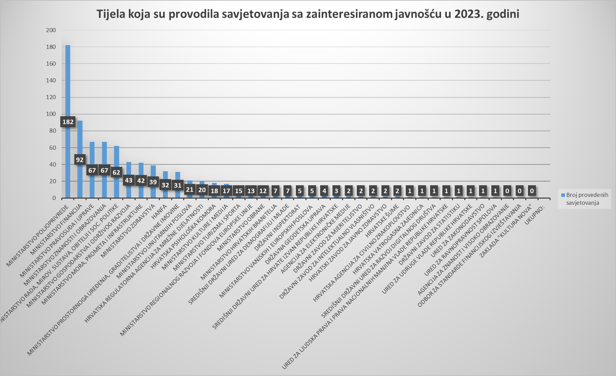

Grafički prikaz 2.: Vrste propisa

U 2023. od ukupnog broja provedenih savjetovanja, njih 446 se odnosilo na pravilnike, 248 na zakonske akte, 52 na uredbe, 31 savjetovanje na odluke, 108 na akte u vezi s procjenom učinaka propisa te 19 savjetovanja na ostale akte. Udio Pravilnika u ukupnom broju savjetovanja za vrste propisa kontinuirano je najviši.

3.2. Sastav radnih skupina
Zakon o pravu na pristup informacijama u članku 11. stavku 2. propisuje da savjetovanje s javnošću tijela državne uprave provode preko Središnjeg državnog internetskog portala za savjetovanja s javnošću, a druga državna tijela, jedinice lokalne i područne (regionalne) samouprave i pravne osobe s javnim ovlastima preko internetske stranice ili preko portala e-Savjetovanja, objavom nacrta propisa, općeg akta odnosno drugog dokumenta, s obrazloženjem razloga i ciljeva koji se žele postići donošenjem propisa, akta ili drugog dokumenta, sastavom radne skupine koja je izradila nacrt ako je odlukom čelnika tijela radna skupina osnovana te pozivom javnosti da dostavi svoje prijedloge i mišljenja.
Radi osiguranja pune transparentnosti postupka izrade i donošenja zakona, drugih propisa i akata te jačanja povjerenja građana u institucije i kako bi javnost imala sve relevantne informacije u vezi s izradom određenog akta već na samom početku postupka savjetovanja, propisano je da se zajedno s objavom akta o kojem se provodi savjetovanje, javnost upozna i sa sastavom radne skupine koja je akt izradila.
Objavljivanje sastava radnih skupina i povjerenstava za izradu zakona, drugih propisa i akata u sklopu savjetovanja.gov. hr predviđeno je i Akcijskim planom za razdoblje 2022. – 2024. uz Strategiju suzbijanja korupcije 2020. - 2030. kao jedna od aktivnosti vezanih uz savjetovanje s javnošću i nadogradnju sustava ,,e-Savjetovanja" s novim funkcionalnostima i njegovom proširenju u primjeni na razini jedinica lokalne i područne (regionalne) samouprave.
Naime, na mrežnoj stranici portala e-Savjetovanja, nalazi se podstranica „Baza savjetodavnih tijela“ putem koje je moguće pretraživati stalna i povremena (ad hoc) radna i savjetodavna tijela državnih tijela. Ako je odlukom čelnika tijela za izradu propisa imenovana radna skupina ili drugo savjetodavno tijelo, uz propis se na portalu e-Savjetovanja objavljuje sastav tijela koje ga je izradilo. Podatke o sastavu radne skupine stručni nositelj istovremeno dostavlja Uredu za zakonodavstvo radi objave na mrežnoj stranici e-Savjetovanja u Bazi savjetodavnih tijela.

Grafički prikaz 3.: Sastav radnih skupina

Prema podacima koje je prikupio Ured za zakonodavstvo, radne skupine za izradu propisa u 2023. godine sastojale su se većim dijelom od državnih službenika (2204). Uz državne službenike, u radnim skupinama je sudjelovalo 1174 predstavnika javnosti, od čega najviše predstavnika akademske zajednice (221) i ustanova (202).

3.3. Metode savjetovanja
U 2023. primarna metoda savjetovanja bilo je savjetovanje putem portala e-Savjetovanja, što je i očekivano imajući u vidu obvezu korištenja središnjeg portala za savjetovanja za tijela državne uprave i državna tijela.
Ovdje treba napomenuti da obveza provedbe savjetovanja putem portala e-Savjetovanja ne isključuje korištenje i drugih metoda savjetovanja u svrhu uključivanja što šireg kruga javnosti.
Za vrijeme trajanja savjetovanja putem portala e-Savjetovanja stručni nositelj može provesti druge metode savjetovanja s javnošću kako bi se potaknulo različite dionike na sudjelovanje. Primjerice, savjetovanje s javnošću putem javnog predstavljanja, anketa i fokus-skupina ili korištenja drugih metoda savjetovanja s javnošću. Druge metode odabiru se temeljem kriterija efikasnosti, u smislu odgovarajućeg vremenskog roka, ljudskih i financijskih kapaciteta koji su na raspolaganju za provedbu savjetovanja te primjerenosti, u smislu razine informiranosti, vremenske i prostorne raspoloživosti samih dionika savjetovanja. U 2023. godini, prema podacima tijela, ukupno je provedeno 81 savjetovanje izvan portala e-Savjetovanja.

Grafički prikaz 4.: Metode savjetovanja

3.4. Trajanje savjetovanja
Od 822 provedena savjetovanja u 2023., njih 106 trajalo je 30 ili više dana dok je preostalih 716 savjetovanja bilo na savjetovanju u skraćenom roku, odnosno manje od propisanih 30 dana. Sustav također bilježi kako je prosječan broj dana savjetovanja iznosio 21 dan što predstavlja povećanje u odnosu na rezultate iz 2022. godine, kad je savjetovanje u prosjeku trajalo 19 dana.
Unatoč odredbama Zakona o pravu na pristup informacijama i Zakona o instrumentima politike boljih propisa kojima je propisan rok za savjetovanje s javnošću u pravilu od 30 dana te obvezi objavljivanja planova savjetovanja koji bi trebali omogućiti poštivanje navedenog roka, veliki broj tijela državne uprave i državnih tijela i dalje provode savjetovanja u mnogo kraćem roku pozivajući se na žurnost rješavanja problema/donošenja akta.
Treba napomenuti kako je u 2023. godini provedeno i 12 savjetovanja za Iskaze o procjeni učinaka propisa sukladno ranije važećem Zakonom o procjeni učinaka propisa ("Narodne novine" broj 44/17), u trajanju od 30 dana.

Grafički prikaz 5.: Trajanje savjetovanja

3.5. Podnositelji komentara
Tijekom 2023. godine, u postupcima savjetovanja s javnošću sudjelovalo je ukupno 6.445 pravnih i fizičkih osoba koje su dostavile komentar/e na nacrte zakona, drugih propisa ili akata nadležnim tijelima državne uprave i državnim tijelima.

Grafički prikaz 6.: Broj podnositelja komentara od 2012. do 2023. godine

Grafički prikaz 7. Struktura podnositelja komentara

Tablica 2.: Broj podnositelja komentara po županijama
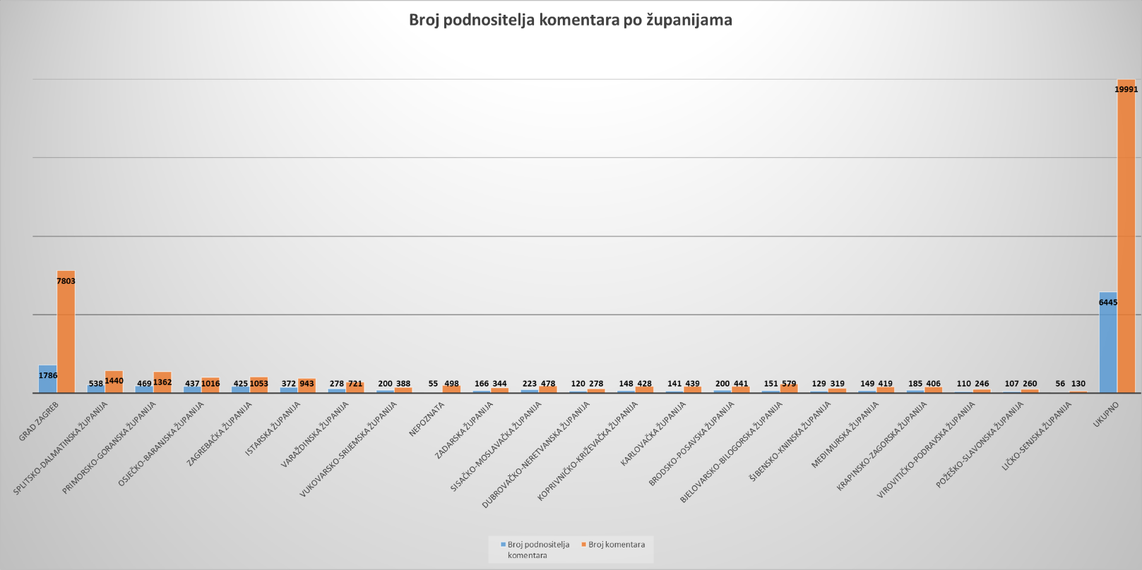

3.6. Broj pristiglih komentara
U 2023. godini ukupno je na nacrte zakona, drugih propisa i akata pristiglo 19991 komentara. Broj zaprimljenih komentara znatno je manji u odnosu na 2022. godinu kad je zaprimljeno 23069 komentara. Od zaprimljenih komentara, prihvaćeno je 2049 komentara, djelomično je prihvaćeno 1576 komentara, 7647 komentara je primljeno na znanje, 8444 komentara nije prihvaćeno dok na 275 komentara nije odgovoreno odnosno izvješća o provedbi savjetovanja nisu bila objavljena u trenutku izrade ovog Izvješća.

Grafički prikaz 8: Struktura pristiglih komentara

3.7. Izvješće o provedenom savjetovanju
Tijelo državne uprave ili državno tijelo koje je provelo savjetovanje s javnošću dužno je, po proteku razumnog roka od zaključenja savjetovanja, na istome mjestu na kojem je savjetovanje bilo objavljeno objaviti i izvješće o provedenom savjetovanju. Uspostavom portala e-Savjetovanja priprema i objava izvješća o provedenom savjetovanju olakšana je, a sva izvješća se objavljuju u samom sustavu pri čemu korisnici koji su ostavili komentar automatski dobiju obavijest o objavljenom izvješću.
Zakonom o instrumentima politike boljih propisuje se uvjet za daljnju proceduru odnosno rok za objavu Izvješća o provedenom savjetovanju. Nakon provedenog postupka savjetovanja s javnošću, a prije upućivanja propisa u proceduru usvajanja u skladu s Poslovnikom Vlade Republike Hrvatske, stručni nositelj obvezno objavljuje Izvješće o provedenom savjetovanju s javnošću na portalu e-Savjetovanja. Pri izradi Izvješća obvezno se analizira svaki prijedlog i mišljenje zaprimljeno u postupku savjetovanja, a pisana analiza dostavljenih primjedbi sastavni je dio Izvješća. Prijedlog i mišljenje stručni nositelj može prihvatiti, djelomično prihvatiti, ne prihvatiti ili primiti na znanje, uz obvezno odgovarajuće obrazloženje. Rezultat provedenog postupka savjetovanja s javnošću vidljiv je na propisanom Obrascu izvješća o provedenom savjetovanju s javnošću koji sadrži opće informacije o nacrtu zakona, drugog propisa ili akta i analizu svakog prijedloga i mišljenja zaprimljenog u postupku savjetovanja. Ponekad je pristigle prijedloge moguće samo primiti na znanje, budući se po svojoj naravi ne odnose izravno na prijedlog propisa. Samo popisivanje pristiglih prijedloga i primjedbi, bez očitovanja nadležnih tijela na iste, ne predstavlja primjereno ispunjavanje zakonske obveze. Najava objavljivanja izvješća i njegova objava nužna je radi dvosmjerne komunikacije s javnošću i pružanja povratne informacije, te u konačnici izgradnje kulture povjerenja.

4. DALJNJI RAZVOJ SAVJETOVANJA S JAVNOŠĆU U 2024. GODINI

Ured za zakonodavstvo će u okviru svog djelokruga i nadalje utjecati na dosljedno izvršavanje obveza savjetovanja s javnošću putem koordinacije, kontrole i nadzora rada tijela državne uprave u području savjetovanja s javnošću u postupcima donošenja zakona, drugih propisa i akata, u suradnji s Uredom predsjednika Vlade Republike Hrvatske i tijelom državne uprave nadležnim za razvoj digitalnog društva.
Ured će isto činiti i kroz primjenu Zakona o instrumentima politike boljih propisa, a posebice u skladu s člankom 35. stavku 4. Zakona o instrumentima politike boljih propisa kojim je propisano da Ured za zakonodavstvo provodi stručni nadzor savjetovanja s javnošću u smislu provedbe članaka 27. i 28. predmetnog Zakona, odnosno trajanja savjetovanja s javnošću u propisanom roku, izrade i objave Izvješća o provedenom savjetovanju te primjeni iznimaka u provedbi postupka savjetovanja s javnošću.
Završetkom projekta unaprjeđenja portala e-Savjetovanja te posebice njegovim povezivanjem s portalom e-Građani te integracijom sa sustavom e-Ovlaštenja, započela je nova faza u primjeni portala e-Savjetovanja, koja tijelima i korisnicima omogućava dodatnu razinu sigurnosti korištenja usluge.
Projektom je omogućeno i da jedinice lokalne i područne (regionalne) samouprave imaju mogućnost provoditi svoja savjetovanja putem platforme, međutim zakonska odredba Zakona o pravu na pristup informacijama, omogućuje jedinicama lokalne i područne (regionalne) samouprave da svoja savjetovanja provode ili preko svoje mrežne stranice ili putem portala e-Savjetovanja. Sustav prilagođen jedinicama lokalne i područne (regionalne) samouprave u 2024. godini bit će testiran putem pilot projekata s odabranim jedinicama lokalne i područne (regionalne) samouprave. Proširenje portala zahtijevat će dodatne resurse koje će biti potrebno osigurati za korisničku podršku i provedbu edukacija za nove korisnike.
U kontekstu pristupanja Republike Hrvatske OECDu, kao matični odbor u području regulatorne politike, Odbor za regulativnu politiku OECDa je u proteklom razdoblju ocjenjivao Republiku Hrvatsku s ciljem procjene spremnosti i sposobnosti zemlje da provede zakonske instrumente iz nadležnosti Odbora za regulativnu politiku, te njezine politike i prakse u usporedbi s najboljim politikama i praksama OECDa u regulativnoj politici. Rasprava je potkrijepljena izvješćem koje je pripremilo Tajništvo OECDa o kojem se raspravljalo na sastanku Odbora u studenom 2023. godine. Pismom predsjednika Odbora iz veljače 2024. godine, potvrđeno je da je Odbor za regulativnu politiku odlučio zaključiti svoj pristupni pregled Republike Hrvatske odnosno Republici Hrvatskoj je dano „zeleno svjetlo“ vezano uz pristupni proces.
Istovremeno, Odbor je identificirao pojedina područja na kojima Republika Hrvatska treba provesti dugoročne preporuke kako bi se dalje uskladila s OECDovim standardima i najboljim praksama. U odnosu na provođenje savjetovanja s javnošću za prijedloge zakona i druge propise, kao jednog od instrumenata politike boljih propisa, Hrvatska se nalazi na samom vrhu ljestvice, iznad prosjeka država članica EU i OECDa prema pokazatelju provođenja savjetovanja s javnošću. U dugoročnom razdoblju, očekuje se da Republika Hrvatska uloži dodatne napore u sustavnu provedbu savjetovanja u ranim fazama razvoja ciklusa politike kao i sustavniji angažman šireg kruga dionika, što uključuje korištenje više ciljanih metoda provedbe savjetovanja.

Prilog 1.: Pregled provedenih savjetovanja o nacrtima zakona, drugih propisa i akata prema tijelima državne uprave, državnim tijelima i drugim pravnim osobama s javnim ovlastima koja su u 2023. provodila svoja savjetovanja putem portala e-Savjetovanja

Redni broj | Naziv tijela | Broj provedenih savjetovanja | Broj osoba koje su komentirale | Broj primljenih komentara
 | Ministarstvo poljoprivrede | 182 | 523 | 1530
 | Hrvatska agencija za nadzor financijskih usluga | 32 | 10 | 63
 | Ministarstvo pravosuđa i uprave | 67 | 477 | 1803
 | Ministarstvo unutarnjih poslova | 21 | 101 | 330
 | Ministarstvo financija | 92 | 449 | 1232
 | Ministarstvo rada, mirovinskoga sustava, obitelji i socijalne politike | 62 | 285 | 1168
 | Ministarstvo gospodarstva i održivog razvoja | 43 | 237 | 900
 | Ministarstvo znanosti i obrazovanja | 67 | 3844 | 8443
 | Ministarstvo mora, prometa i infrastrukture | 42 | 134 | 415
 | Ministarstvo zdravstva | 39 | 271 | 744
 | Ministarstvo turizma i sporta | 15 | 62 | 321
 | Ministarstvo kulture i medija | 17 | 124 | 445
 | Ministarstvo prostornoga uređenja, graditeljstva i državne imovine | 31 | 286 | 1040
 | Ministarstvo vanjskih i europskih poslova | 5 | 7 | 33
 | Ministarstvo hrvatskih branitelja | 7 | 43 | 162
 | Ministarstvo regionalnog razvoja i fondova Europske unije | 13 | 98 | 367
 | Ministarstvo obrane | 12 | 31 | 63
 | Središnji državni ured za demografiju i mlade | 7 | 80 | 276
 | Središnji državni ured za razvoj digitalnog društva | 1 | 2 | 2
 | Središnji državni ured za Hrvate izvan Republike Hrvatske | 3 | 1 | 1
 | Državni zavod za mjeriteljstvo | 2 | 0 | 0
 | Državni inspektorat | 5 | 4 | 17
 | Državna geodetska uprava | 4 | 3 | 3
 | Državni zavod za intelektualno vlasništvo | 2 | 0 | 0
 | Državni zavod za statistiku | 1 | 28 | 36
 | Ured za ljudska prava i prava nacionalnih manjina Vlade RH | 1 | 6 | 22
 | Ured za udruge Vlade Republike Hrvatske | 1 | 25 | 55
 | Ured za zakonodavstvo | 1 | 11 | 40
 | Ured za ravnopravnost spolova | 1 | 6 | 11
 | Hrvatska vatrogasna zajednica | 1 | 0 | 0
 | Hrvatska agencija za civilno zrakoplovstvo | 1 | 0 | 0
 | Hrvatska regulatorna agencija za mrežne djelatnosti | 20 | 15 | 236
 | Agencija za elektroničke medije | 2 | 8 | 40
 | Hrvatska psihološka komora | 18 | 16 | 44
 | Hrvatske šume | 2 | 33 | 141
 | Hrvatski zavod za javno zdravstvo | 2 | 3 | 8
 | UKUPNO: | 822 | 7223 | 19991

Podaci iz sustava e-Savjetovanja preuzeti su na dan 19. kolovoza 2024.
Iako je sukladno Zakonu o pravu na pristup informacijama propisano da su tijela državne uprave dužna provoditi savjetovanja putem središnjeg portala za savjetovanja, to ne isključuje i dodatne metode savjetovanja poput, javnih rasprava, savjetodavnih skupova i slično, kada je to potrebno radi uključivanja što većeg broja pravnih i fizičkih osoba u postupak savjetovanja..
Podaci od 2019. – 2023. godine prikazuju broj savjetovanja isključivo provedenih putem portala e-Savjetovanja.
Ukupni broj savjetovanja u 2023. godini koji generira aplikacija je 822, no u navedenom zbroju nisu vidljivi oni akti procjene učinaka propisa (Obrasci prethodne procjene, Iskazi o procjeni učinaka propisa) koji su bili objavljeni kao prilog uz zakon za koji se objavljuje na savjetovanju, što pojedina tijela primjenjuju u praksi.
Podaci se odnose samo na savjetovanja provedena u sustavu e-Savjetovanja.
Jedan korisnik može ostaviti i više komentara na savjetovanju stoga se Broj osoba koje su komentirale razlikuje od ukupnog broja korisnika koji su sudjelovali u savjetovanjima (6.445).

